Vizsgaremek
BOLYAI 2025 Lóránt Márton
Kovács Kristóf Ambrus

Tartalomjegyzék:
Tartalom
Bevezetés: 5
Feladatelosztás 5
A backend és adatbázis és a hozzájáruló tesztek: 5
A frontend és a hozzájáruló tesztek 5
A projekt leírása: 5
Teljes rendszer Specifikáció: 6
Célok: 7
Alkalmazás a való éteben: 7
Fejlesztői dokumentáció 8
Fejlesztői környezet: 8
Frontend 8
Backend 8
Adatbázis 8
Fejlesztői eszközök: 8
Rest API dokumentáció: 9
POST users login végpont: 12
POST orders végpont: 13
DELETE items végpont: 14
PATCH orders végpont: 15
A Backend: 16
Felépítés és rétegek: 16
A back és frontend kommunikációja: 17
Folyamat: 17
Middlewares: 18
Auth: 18
Upload: 18
Error: 18
Adatbázis: 18
Táblák: 18
Függvények: 20
Események (Events): 21
Frontend komponensek: 21
RenderNavbar: 21
TermekekPage: 22
TermekDetailsPage: 23
Comment: 25
Manuális tesztek: 25
Backend tesztek: 25
Végpont tesztek: 25
Event tesztek: 26
Frontend tesztek: 26
Regisztráció: 26
Bejelentkezés és Kijelentkezés: 27
Termék böngészés és keresés: 28
Automatizált tesztek: 29
Backend tesztek: 29
End-to-End tesztek: 29
Unit tesztek: 30
Controller unit teszt: 30
Service unit teszt: 32
Repository unit teszt: 32
Frontend tesztek: 33
Vitest tesztek: 33
Unit tesztek: 33
Komponenstesztek: 34
Integrációs tesztek: 36
Cypress E2E tesztek: 37
E2E tesztek: 37
Felhasználói dokumentáció: 39
Probléma leírása: 39
Elérhető funkciók: 39
Elérhető funkciók: 40
Korlátok: 40
Elérhető funkciók: 41
Elérhető funkciók: 41
Használati esetek bemutatása: 42

Bevezetés:
Feladatelosztás:
A backend és adatbázis és a hozzájáruló tesztek: Kovács Kristóf Ambrus
A frontend és a hozzájáruló tesztek: Lóránt Márton

A projekt leírása:
A MediaHub weboldal feladata az, hogy egy könnyen használható felületet nyújtson könyvtárak üzemeltetőinek számára, ahol ők könnyen tudják kezelni a leltárukat és azt az ügyfeleinek (azaz a kölcsönzőknek) könnyedén mutathassák. A weboldal tárol információkat a termékekről, mint a címe, írója, leírása meg hasonlók és ad lehetőséget ezeknek módosítására, új termék felvételére vagy netán törlésére. Az ügyfeleknek meg ad lehetőséget a termékek közti böngészésre és keresésre különféle paraméterek alapján. Ezen felül még tudnak véleményt nyilvánítani egy adott termékről, vagy ha valami megtetszett nekik, akkor igényelhetnek egy kölcsönzést. A weboldal még ezen felül nyújt lehetőséget az ügyfelek moderálására a könyvtárosoknak, mint a vélemények törlésére, felhasználók kitiltása és a kölcsönzések kezelésére, mint hogy ki mikor meddig kölcsönözhet valamit.

Teljes rendszer Specifikáció:
A rendszernek képesnek kell lennie felhasználók kezelésére különböző jogosultságokkal és ezeknek a megkülönböztetésére. A rendszer eltárolja a felhasználó nevüket, email címüket, jelszavukat és státuszukat (tehát milyen jogosultággal rendelkeznek). A felhasználók tudjanak regisztrálni új fiókot, valamint bejelentkezni már létező fiókkal, ami email cím és jelszó használatával történik. Az oldal a következő jogosultságokat tartja számon:
- felhasználó: A könyvtár ügyfele, aki kölcsönöz és vagy véleményeket hagy az oldalon.
- figyelmeztetett felhasználó: A könyvtár ügyfele, aki valamilyen oknál fogva nem tett eleget a weboldal használati feltételeinek. Ha könyvet kíván kölcsönözni, akkor a neve mellett fel lesz tüntetve a státusza.
- felfüggesztett felhasználó: A könyvtár olyan ügyfele, aki megszegte a weboldal használati feltételeit annyira, hogy már nem veheti használatba a weboldalt.
- könyvtáros: A könyvtár üzemeltetője, aki kezeli a leltárt és a kölcsönzéseket.
- moderátor: Szintén a könyvtár üzemeltetője, ő kezeli a feljelentett véleményeket és ő módosítja a felhasználók státuszát.
Legyen képes még ezen felül a termék tárolására meg azoknak az adatainak (név, író, leírás, mennyiség és egy hozzá tartozó kép) és hogy ezeket kimutassa a felhasználóknak. A felhasználók legyenek képesek keresni cím és író alapján, valamint a termékekre illő „tag” -ek alapján is.
A bejelentkezett felhasználók tudjanak kommentet hagyni egy adott terméknél, aminél egytől ötig terjedő skálán csillaggal fejezhetik ki véleményüket, valamint opcionálisan szöveges formában is kifejthetik a meglátásukat. A weboldal kiírja az adott termékhez tartozó összes véleményt, amelyet a felhasználók láthatnak és ha úgy ítélik meg, akár fel is jelenthetik, ha úgy érzik, nem oda tartozó, ahol szöveges formában megadhatják az okát.
Ha a bejelentkezett felhasználó olyan terméket talált, ami érdekli őt, akkor legyen képes igényelni egy kölcsönzést egy adott intervallumra, ha van a raktáron éppen példány.
A könyvtáros látja az összes kölcsönzést és azoknak az adatait (mi éppen a státusza, ki vette ki, milyen terméket és hogy mettől meddig). Itt tudja őket kezelni, ha a státusza elfogadásra vár, akkor vagy el tudja azt fogadni, vagy elutasítani azt. Itt felmutatja még a felhasználó státuszát, hogy lássa a könyvtáros, mennyire megbízható az adott személy. Ha egy adott terméket visszahoztak, akkor azt visszahozottnak nyilváníthatja. Ha egy termék nincs visszahozva, akkor a rendszer automatikusan „késő” -re írja a rendelés státuszát, ami szintén látható a könyvtáros számára. A rendszer még ezen felül küld a felhasználóknak emailt a kölcsönzés státuszáról vagy annak változásáról.
A könyvtáros tudja módosítani bármely termék adatait, újat hozzáadni vagy akár törölni a megadott oldalon.
A moderátor legyen képes a vélemények moderálására, a vélemény törlésével vagy a felhasználó felfüggesztésével vagy a vélemény visszaállításával, ha úgy véli, nincs vele semmi gond.
A moderátor legyen képes megjeleníteni az összes felhasználót és módosítani a státuszukat.

Célok:
Célunk a funkciók implementálása egy stabil működő program kialakításával. Fontos, hogy a hibákat jól kezelje, valamint az, hogy a program megbízható, jól karbantartható és bővíthető legyen. Továbbá hosszú távú célunk az az, hogy továbbfejlesszük a programot, hogy felhasználó barátibb, valamint, hogy új, hasznos funkciók kerüljenek bele, amik kielégítik a felhasználók igényeit.

Alkalmazás a való éteben:
A program alkalmazását könyvtáraknak javasoljuk, akik szeretnék a kínálatukat több ember elé eljuttatni, valamint olyan felhasználóknak, akik szeretnének otthonuk kényelméből válogatni a termékek közül.

Fejlesztői dokumentáció

Fejlesztői környezet:
A projekt maga három fő részre oszlik, ami a következő:
Frontend: A frontend egy React 19 alapú webalkalmazás, amely a Vite fejlesztői szeverrel fut. Az alkalmazás React Router-t használ az útvonalkezelésre, és szerepkör-alapú hozzáférés-vezérléssel rendelkezik. A frontend a gráfok létrehozásáért a ChartJS könyvtárat és az Email kezeléshez az EmailJS könyvtárat alkalmazza.
Backend: A backend felépítését Node.js környezet segítségével kiviteleztem, Express.js keretrendszerrel, Typescript nyelven. Az automatizált teszteket cypress-ben, valamint jest-ben készítettem.
Adatbázis: Az adatbázist MySQL-ben oldottam meg, amely XAMPP és Docker környezetben került implementálásra.

Fejlesztői eszközök:
A kód megírására Visual Studio Code fejlesztői környezetben került sor.
A végpontokat POSTMAN segítségével ellenőriztük.
Verziókezelésre GitHub-on került sor az alábbi címen: https://github.com/KristofKovacs2005/MediaHub

Rest API dokumentáció:
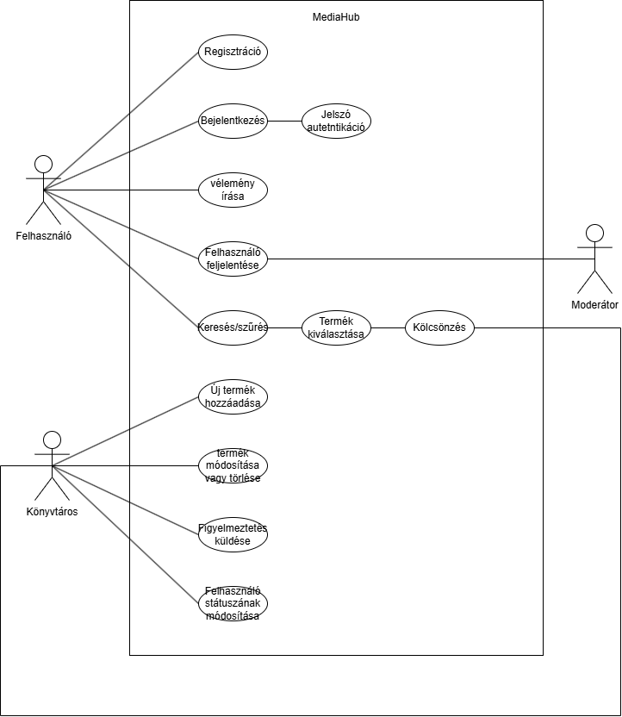
A rendszer REST API végpontokon keresztül biztosítja a kommunikációt a szerver és a kliens oldal között. A következő rész célja, hogy a részletesen bemutasson ötöt az összes végpont közül, hogy szemléltesse a rendszer működési elvét. Lesz bemutatva egy GET, kettő POST, DELETE és PATCH metódus, azoknak bemeneti értéküket és a lehetséges válaszaikat, valamint azt is, hogy milyen jogosultságú felhasználók számára elérhető.

GET items végpont:
GET /items/{/:name}{/:tags}{/:author}
Cél: A felhasználó tudjon a termékek között keresni a kívánt paraméterek alapján.
Metódus: GET
URL: /api/items/{/:name}{/:tags}{/:author}
Jogosultság:
- token nem szükséges, bárki számára elérhető
Paraméterek:
Név | Típus | Kötelező | Leírás
name | szöveg | nem | A neve
tags | szöveg vesszővel elválasztva | nem | A tagjei
author | szöveg | nem | Az írója
Request Body:
- nem tartalmaz törzset
Sikeres Válasz:
- 200 – OK
Hibaválaszok:
Státuszkód | Jelentés | Feltétel
404 | Not Found | Nem létező rekord

POST users login végpont:
POST /users/login
Cél: Egy felhasználó bejelentkeztetésére használatos
Metódus: POST
URL: /api/users/login
Jogosultság:
- token nem szükséges, bárki számára elérhető
Request Body:
Sikeres Válasz:
- 200 – OK
Hibaválaszok:
Státuszkód | Jelentés | Feltétel
400 | Bad Request | Hibás formátumú a törzs
401 | Unauthorized | Hibás email vagy jelszó

POST orders végpont:
POST /orders
Cél: A felhasználó új kölcsönzést igényel
Metódus: POST
URL: /api/orders
Jogosultság:
- token szükséges, felhasználó számára elérhető
Request Body:
Sikeres Válasz:
- 201 – CREATED
Hibaválaszok:
Státuszkód | Jelentés | Feltétel
400 | Bad Request | Hibás formátumú id
401 | Unauthorized | Nem megfelelő jogosultság

DELETE items végpont:
DELETE /items
Cél: Egy termék törlése
Metódus: DELETE
URL: /api/items
Jogosultság:
- token szükséges, a könyvtáros számára elérhető
Paraméterek:
Név | Típus | Kötelező | Leírás
id | szám | igen | A termék azonosítója
Request Body:
- nem tartalmaz törzset
Sikeres Válasz:
- 204 – NO RESPONSE
Hibaválaszok:
Státuszkód | Jelentés | Feltétel
400 | Bad Request | Hibás formátumú id
401 | Unathorized | Nem meg felelő jogosultság
404 | Not Found | Nem létező rekord

PATCH orders végpont:
PATCH /orders
Cél: A könyvtáros ezzel a végponttal kezeli a kölcsönzéseket
Metódus: PATCH
URL: /api/orders
Jogosultság:
- token szükséges, könyvtáros számára elérhető
Request Body:
Sikeres Válasz:
- 201 – CREATED
Hibaválaszok:
Státuszkód | Jelentés | Feltétel
400 | Bad Request | Hibás formátumú id
401 | Unauthorized | Nem megfelelő jogosultság
404 | Not Found | Nem létezik ilyen elem

A Backend:

Felépítés és rétegek:
A backend felépítésében van három réteg: A controller réteg, ami a route-ok kezeléséért felel, a service réteg, ami az üzleti logikáért felel, valamint a repositary réteg, ami a közvetlen kommunikációért felel az adatbázissal. Ezen felül még van öt entitás, ami a következő: Item, Order, Review, Tag, User. Az entitásokhoz tartozik külön model, route, controller, service és repositary, így biztosítva azt, hogy a különböző entitásoknak a kódja átláthatóan el van különítve.
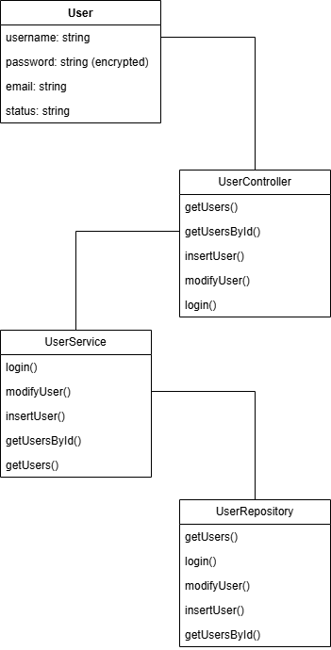

A back és frontend kommunikációja:
A következő részben bemutatom egy példán keresztül, hogyan kommunikál a szerver és a kliens oldal és hogy ezt hogyan kezeli a rendszer. Példánk tárgya a termék keresés:
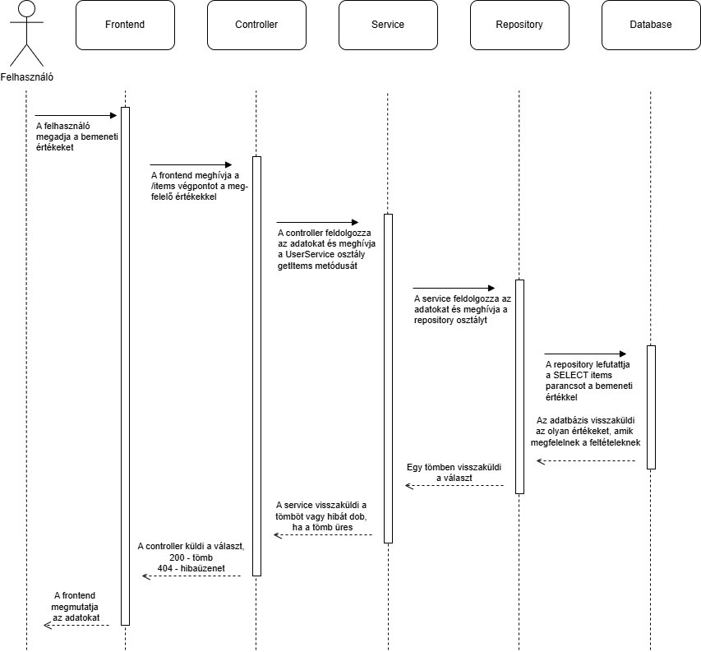

Folyamat:
A felhasználó beadja a bemeneti értékeket a frontendben, ez esetben a name, author és a tags. A frontend ezt lekezeli és tesz egy kérést a backend felé az api/items végponton a megfelelő query paraméterekkel. Ezt a kérést a controller réteg kezeli, ami feldolgozza vagy tartalmát, vagy a paramétereket ez esetben, amiket használható adatokká alakít. Ezután meghívja a service réteget, ami kezeli az üzleti logikát. A repository réteg jön ezután, ami a bemeneti értékek alapján felépíti az sql kérést és megteszi azt. Az adatbázis válaszol a kérésre, amit a repository továbbít a service-hez vissza. A service eldönti, hogy dobjon e hibát vagy sem és a válaszát visszaküldi a controllernek. A controller pedig fogja a service válaszát és státuszkóddal együtt visszaküldi a frontendnek, ami azt megjeleníti a felhasználónak.

Middlewares:
A Backendben middleware-ek működnek, amik a program működését segítik.

Auth:
Ez kezeli a tokenizációt, tartalmazza a verifyToken függvényt. Tudja fogadni a token body-n, query-n és headers x-access-token-en keresztül és 403-mal tér vissza, ha nincs. Ha a tokent sikeresen dekódolta, akkor a request user-be rakja azt.

Upload:
Ez kezeli a képek feltöltését a végpontokon keresztül. Képes fogadni png, jpg és jpeg formátumú fájlokat.

Error:
Ez egy egyszerű osztály, ami a hibaüzenetek egyszerű kezelésére használatos, az Error osztály leszármazottja. A konstrutorban megkapja a státuszkódot és a kívánt üzenetet.

Adatbázis:
Az adatbázis implementálását MySQL-ben valósítottam meg a következőképpen:

Táblák:
- users: Felhasználók táblája, ez tárolja az összes felhasználót és azoknak az adatait.
  - u_id: a felhasználó egyedi szám azonosítója, elsődleges kulcs
  - username: a felhasználó neve
  - email: egyedi emailcím
  - password: a felhasználó jelszava, SHA2 256-os titkosítás megsózva
  - status: a felhasználó státuszát jelölő idegen kulcs, ami a „status” táblával köti össze
- status: A felhasználók státuszát, avagy jogosultságát tárolja el.
  - s_id: a státuszt azonosító egyedi szám, elsődleges kulcs
  - s_name: a státusznak a szöveges neve
- review: A felhasználók által hagyott véleményeket tárolja el.
  - r_id: a vélemény számbeli egyedi azonosító, elsődleges kulcs
  - i_id: a terméknek, aminek írták a véleményt, annak a számbeli azonosítója, idegen kulcs
  - u_id: a felhasználónak, aki a véleményt írta, annak a számbeli id-ja, idegen kulcs
  - stars: a csillagok száma, egytől ötig terjed
  - comment: a vélemény szöveges formája, lehet NULL
  - flagged: bool érték, azt jelöli, hogy be van-e jelentve a vélemény; false – nincs, true – be van jelentve
  - reason: a bejelentésre adott ok, szöveges, lehet NULL
- orders: A felhasználók által igényelt kölcsönzéseket tárolja.
  - o_id: a rendelés számbeli egyedi azonosítója, elsődleges kulcs
  - s_id: a rendelés státuszának számbeli azonosítója, idegen kulcs
  - u_id: a rendelő felhasználó számbeli azonosítója, idegen kulcs
  - p_id: a rendelt termék számbeli azonosítója, idegen kulcs
  - date: a rendelés kezdete, date típusú
  - return_date: a rendelés végének időpontja, date típusú
- order_status: A rendelések státuszának táblája.
  - os_id: a rendelés státusz számbeli azonosítója, elsődleges kulcs
  - os_name: a rendelés státuszának neve, szöveges
- items: A termékek adattáblája:
  - i_id: a termék számbeli azonosítója, elsődleges kulcs
  - i_name: a termék neve, szöveges
  - author: a termék szerzője vagy rendezője, szöveges
i_description: a termék leírása, szöveges
  - img_url: a termékhez csatolt kép elérhetőségi útja
  - amount: a jelenleg raktáron lévő (tehát kölcsönzözhető) termék száma, szám
- tags: A termékekhez járó tagek
  - t_id: a tag id-ja, elsődleges kulcs
  - t_name: a tag neve, szöveges
- item_tag: Az items és a tags táblát köti össze
  - t_id
  - i_id

A következő ábra mutatja a táblákat a mezőikkel és a kapcsolataikkal:
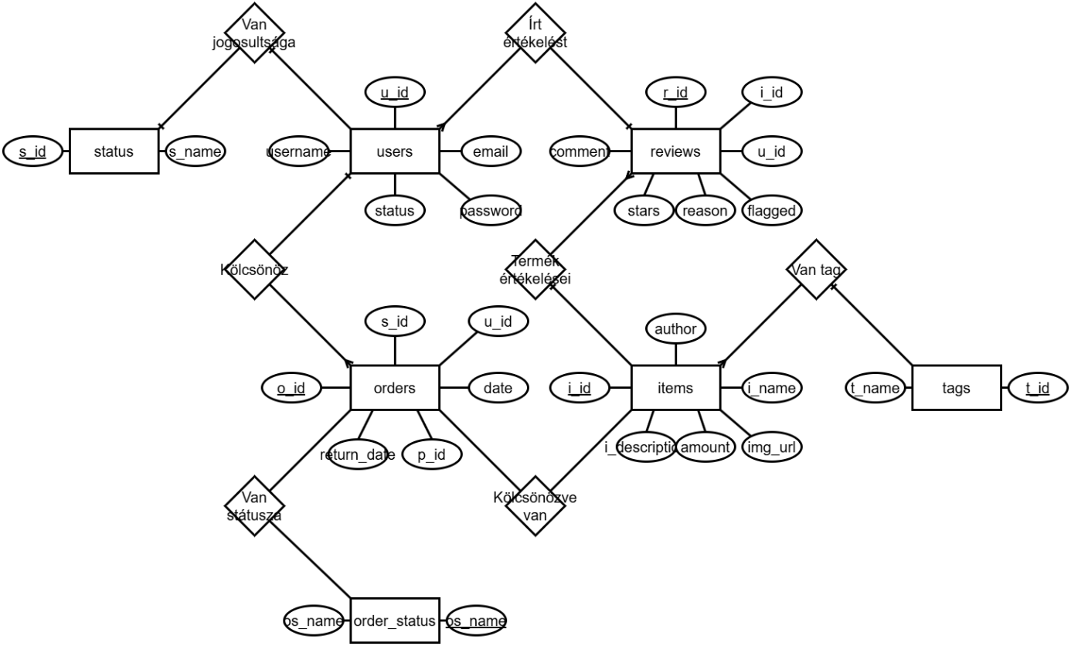

Függvények:
Az adatbázisban három metódus került megvalósításra:
- login:
  - paraméterek: email VARCHAR(255), pwd VARCHAR(100)
  - visszatérési érték: INTEGER, a bejelentkezett felhasználó id-ja, nullával tér vissza, ha nem talál megfelelő felhasználót
  - működés: a függvény egy SELECT -tel megkeresi azokat a felhasználókat, akiknek egyezik az emailük és a jelszavuk paraméterekben megadott adatokkal. Mivel az adatbázis titkosítva tárolja el a felhasználók jelszavait, ezért a függvpényben lefutásra kerül a pwd_encrypt metódus
- pwd_encrypt:
  - paraméterk: pwd VARCHAR(100)
  - visszatérési érték: a titkosított jelszó, ami 256 karakter hosszúságú
  - működés: a bemeneti értéket a függvény először megsózza a függvény, majd SHA2 segítségével titkosítja azt.
- orderable:
  - paraméterek: item_id INT, startd DATE, endd DATE
  - visszatérési érték: INT, az adott termékből az adott időintervallumban raktáron lévő mennyiség
  - működés: A metódus megnézi, hogy mennyi van összesen raktáron egy adott termékből, majd utána megnézi, hogy az adott idő intervallumot mennyi rendelés metszi, mely szintén ugyanazt a terméket kölcsönzi ki, majd ennek a két mennyiségnek a különbségét adja vissza.

Események (Events):
Az adatbázis hátterében összesen egy esemény fut, amely naponta ismétlődik.
daily_date_update_for_order_status_if_late: Az esemény úgy működik, hogy átállítja a rendelés státuszát „late” (késő)-re, amennyiben a return_date kisebb a jelenlegi dátumnál és a rendelés státusza nem „returned” vagy „returned_late”.

Frontend komponensek:

RenderNavbar:

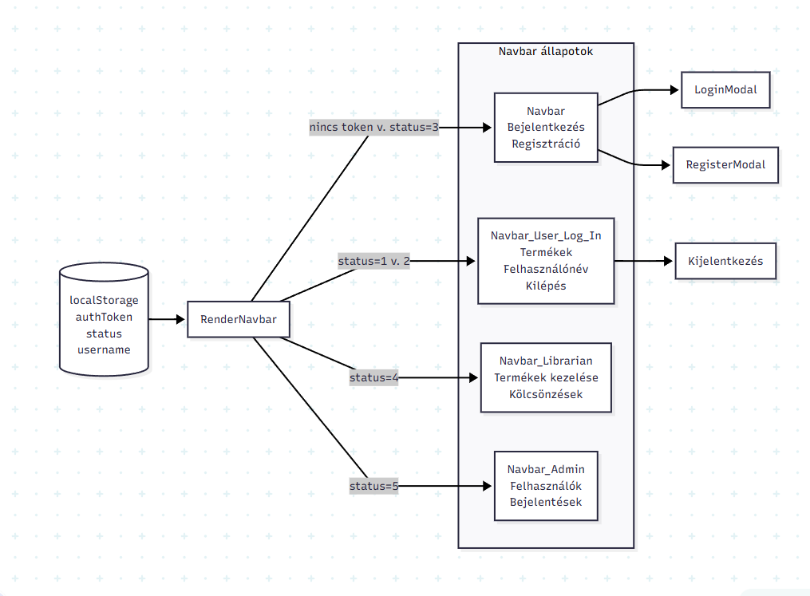

TermekekPage:
A `TermekekPage` egy teljes oldal komponens, amely a `/termekek` útvonalon érhető el. Ez az alkalmazás fő böngésző felülete, ahol a felhasználók kereshetnek, szűrhetnek és rendezhetik a termékeket.
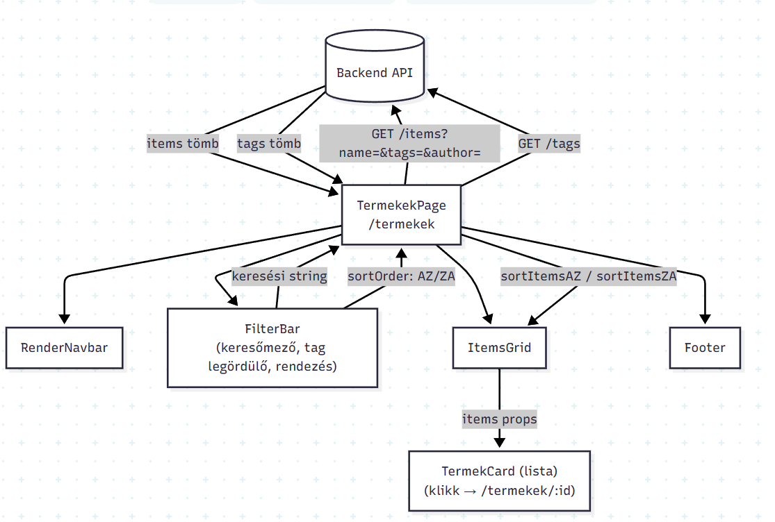

TermekDetailsPage:
A `TermekDetailsPage` a `/termekek/:id` útvonalon érhető el, és egy adott termék teljes részleteit jeleníti meg. A komponens a `useParams()` hook segítségével olvassa ki az URL-ből az azonosítót, majd egy egyéni `useLoadThisItem` hook-kal tölti be az adatokat.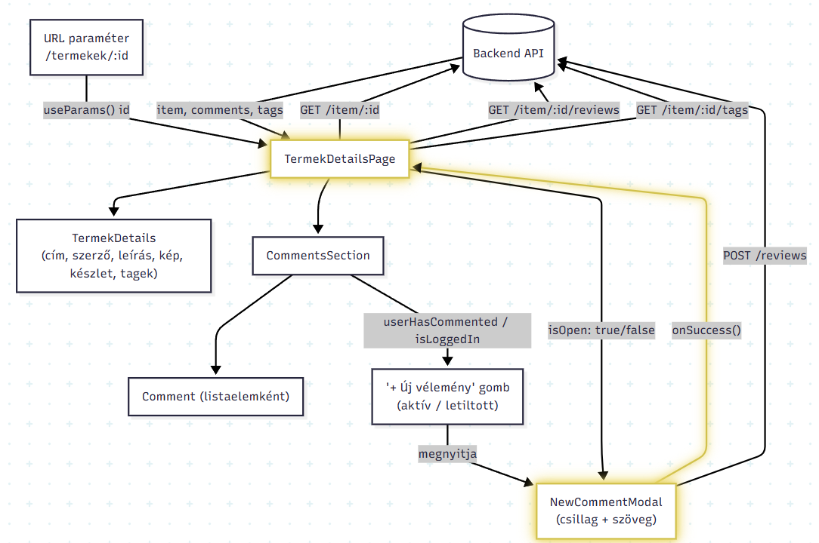

Comment:
A `Comment` komponens egyetlen véleményt jelenít meg, és szerepkör-alapú interakciós lehetőségeket biztosít.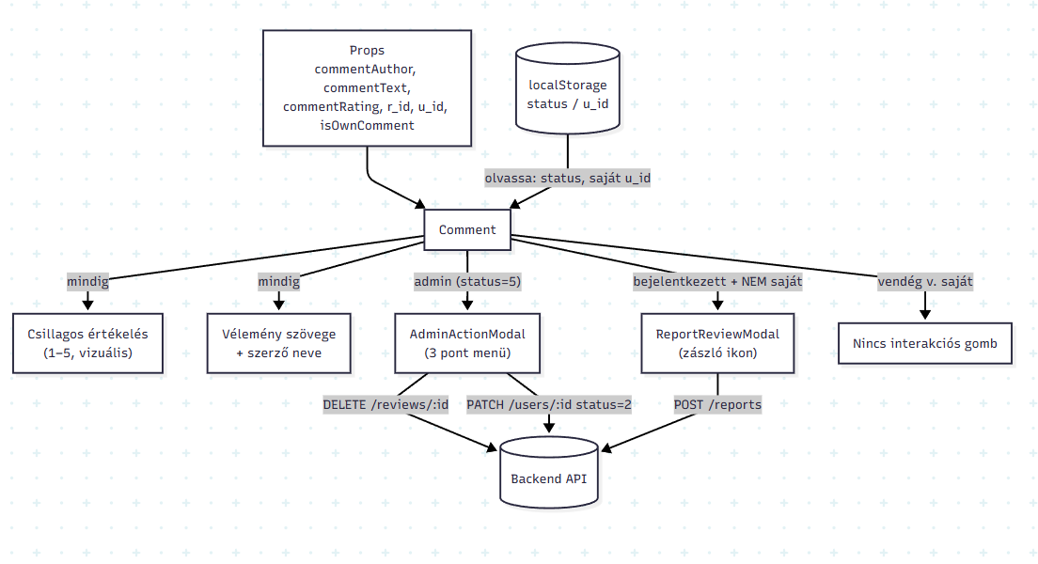

Manuális tesztek:

Backend tesztek:

Végpont tesztek:
A backend manuálist tesztelését leginkább a végpontokra összpontosítottam. A teszteket a POSTMAN alkalmazás segítségével végeztem, amiben meghívtam a végpontokat és ellenőriztem a kimeneteket, hogy megfelelnek-e az elvárásnak. A manuális teszt jegyzőkönyvet csatolom a dokumentációhoz. A legtöbb teszt egy lépésből állt, amiben meghívtam a kívánt végpontot az adatokkal és ellenőriztem az eredményt, ám voltak kétlépéses tesztesetek, ahol először meghívtam a /users/login végpontot a token megszerzéséhez.

Event tesztek:
A backendnek összesen egy event-je volt, ami tesztelésre szorult, ami nem más, mint a „daily_date_update_for_order_status_if_late”. Mivel időalapú, a tesztet úgy hajtottam végbe, hogy előkészítettem az adatbázist a megfelelő adat megadásával, ez esetben egy olyan order hozzáadásával, ami késik, de még nincs későnek beállítva és megnéztem, hogy a rendszer helyesen átállítja-e az order_status-t.

Frontend tesztek:
A frontendnek manuális tesztelés során a MediaHub frontend alkalmazás legfontosabb felhasználói folyamatait ellenőriztük különböző szerepkörökben. Az alábbiakban részletesen ismertetjük az elvégzett teszteseteket.

Regisztráció:
Előfeltétel: A felhasználónak még nem létezik felhasználója a backenden.

Lépés | Művelet | Elvárt eredmény
1 | A “Regisztráció” gombra kattintás a navigációs sávban | Megjelenik a regisztrációs modal ablak
2 | A felhasználónév input mező kitöltése: “TesztFelhasznalo” | A mező tartalmazza a beírt felhasználónevet
3 | Az email input mező kitöltése: “teszt@email.com” | A mező tartalmazza a beírt email címet
4 | A jelszó input mező kitöltése: “jelszo123” | A mező tartalmazza a beírt jelszót (rejtett karakterekkel)
5 | A jelszó input megerősítő mező kitöltése: “jelszo123” | A mező tartalmazza az ismételt jelszót
6 | A felhasználási feltételek elfogadása (checkbox bejelölése) | A checkbox bejelölésre kerül
7 | A „Felhasználó létrehozása" gombra kattintás | Sikeres regisztráció értesítés jelenik meg, a modal bezárul
Negatív tesztesetek:
- Eltérő jelszavak megadása → Hibaüzenet jelenik meg
- Érvénytelen email formátum → Hibaüzenet jelenik meg
- 6 karakternél rövidebb jelszó → Hibaüzenet jelenik meg
- Felhasználási feltételek elfogadása nélküli beküldés → A böngésző megakadályozza a beküldést (HTML5 validáció)

Bejelentkezés és Kijelentkezés:
Előfeltétel: A backend, adatbázis fut és elérhető. Létezik regisztrált felhasználó.

Lépés | Művelet | Elvárt eredmény
1. | A “Bejelentkezés” gombra kattintás | Megjeleni a bejelentkezési modal ablak
2. | Email input mező kitöltése: “f1@gmail.com” | Az email input mező tartalmazza az email címet
3. | Jelszó input mező kitöltése: “password123” | Az email input mező tartalmazza az email címet
4. | A “Bejelentkezés” gombra kattintás | A modal bezárul, a navigációs sáv frissül: megjelenik a felhasználónév és a “Kilépés” lehetőség
5. | A felhasználónévre kattintás a navigációs sávban | Megjelenik a legördülő menü benne a “Kilépés” gombbal
6. | A “Kilépés” gombra kattintás | A felhasználó kijelentkezik, a navigációs sáv visszaáll vendég nézettre
Ellenörzött pontok:
- A `localStorage`-ban eltárolásra kerül az `authToken`, `username`, `status` és `expiration`
- A token lejárati ideje 1 óra a bejelentkezéstől
- Kijelentkezéskor a `localStorage` teljes tartalma törlődik

Termék böngészés és keresés:
Előfeltétel: A backend és adatbázis fut, és tartalmaznak termékeket, tagek, és köztük lévő összekötést.
Lépés | Művelet | Elvárt eredmény
1. | Navigálás a „/termekek" oldalra | Betöltődik a termékek listája kártyás nézetben
2. | A keresőmezőbe „1984" beírása | A mező „1984"-et tartalmazza.
3. | A kereső szimbólum gombra kattintás | Csak a “1984” című terméket jeleníti meg
4. | A keresőmező kiürítése, a “Tagek” gombra kattintás | A tagek legördülő menüje megjelenik
5. | A “Tagek” legördülő menüben rákattintunk a “Book” gombra | A “book” tag megjelenik gomb formában a “Tagek” gomb mellet
6. | A kereső szimbólum gombra kattintás | Csak azokat a termékeket jeleníti meg amelyek cimkéi(tag) tartalmazza a “book”-ot
7. | Rákattint a “book” tag gombra | A “book” gomb eltünik
8. | A kereső mezőbe a “author:Homérosz” beírása, a kereső szimbólum kattintása | Csak azokat a termékeket jeleníti meg kinek szerzője Homérosz.
9. | A kereső mezőbe egy üres helyet adunk a “author:Homérosz” után és hozzáírjuk “Il”  (példa: author:Homérosz Il) | Csak azokat a termékeket jeleníti meg melynek címe tartalmazza “Il” és szerzője Homérosz
10. | Minden kereső mező és minden címke eltávolítása, a kereső szimbólum kattintása | Az applikáció megjeleníti az összes terméket

Automatizált tesztek:

Backend tesztek:

End-to-End tesztek:
A backend End-to-End tesztjeit Cypress segítségével valósítottam meg. A teszteket magukat az öt entitás szerint csoportosítottam (item, order, review, tag és user), és azon belül is végpontok alapján csoportosítottam a describe-okat, hogy jól elkülönülve legyenek, átláthatóan és könnyen bővíthetően. Összesen 90 end-to-end teszt van, lefedve az összes endpoint-ot, ami az entitásokhoz tartozik. A tesztesetek elött egy resetDB task fut le, ami visszaállítja az adatbázist az eredeti demo adatokra, így biztosítva azt, hogy a tesztek konzisztensek és hogy izoláltak.
Szemléltetésként leírom, hogy egy adott végponthoz, A GET /items-hez milyen tesztesetek tartoznak:
- GET /items lekéri az összes elemeket és 200-val tér vissza: Ez az eset azt ellenőrzi, hogyha nincs query paraméter, akkor is kiad egy tömböt, ami tartalmaz Item-eket, meg hogy persze a visszatérési kód az 200-e.
- GET /items tud helyesen névre keresni: Ez az eset azt ellenőrzi, hogy a query paraméterben megadott a felhasználó egy name paramétert (ebben a kontextusban a „name” paraméter a könyv címére utal, az íróra az „author” paraméter utal), akkor a kiadott érték valóban megfelel-e ennek a feltételnek.
- GET /items tud helyesen taggel keresni: Ez az eset azt ellenőrzi, hogyha a felhasználó tag-ekkel adja le a keresését, a válaszban szereplő Item-ek valóban megfelelnek-e a feltételnek. Ebben az esetben a „book” tagre keres rá a teszt és ellenőrzi, hogy a tagek tartalmazza-e a „book” -ot.
- GET /items tud helyesen iróra keresni: Ez az eset ellenőrzi azt, hogyha a felhasználó egy írót ad meg query paraméterént, akkor a válaszban szereplő Item-ek megfelelnek-e ennek a feltételben, ez esetben a „lev”-et adta meg a teszt és az eredménynek az author property-je „Lev Nyikolajevics Tolsztoj” volt, tehát a teszt sikeres volt.
- GET /items tud helyesen mindenre keresni: Ez az eset azt ellenőrzi, hogyha mindhárom query paramétert adja meg a felhasználó, akkor az eredmény megfelel-e mindegyiknek.
- GET /items helyesen kezeli, ha nincs találat: Ez az eset azt ellenőrzi, hogyha olyan paramétereket adunk meg, amikre nem létezik találat, akkor a végpont helyesen a 404-gyel tér-e vissza.

Unit tesztek:
A backend unit tesztjeit Jest-tel kiviteleztem és a program mind a három rétegére kiterjed: controller, service, repository. A backendnek így összesen van 15 test-suite-je (öt entitás és a három réteg), ami összesen 159 unit tesztet tartalmaz. A tesztek szemléltetéséhez bemutatok részletesen egy tesztet mindhárom rétegből. A teljes teszt lefedettség így néz ki:
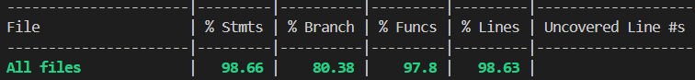

Controller unit teszt:
A controller tesztelésénél egy először mock-oljuk a releváns komponenseket, hogy biztosítsuk azt, hogy az összes függőséget kiváltjuk, ezzel elérve azt, hogy a vizsgált elemet izoláltan és megbízhatóan ellenőrizhessük.
A különböző metódusok tesztelését egy entitáson belül describe-okkal különítjük el, ezzel biztosítva azt, hogy a tesztelés átlátható és könnyen bővíthető, ha netán új függvények kerülnének hozzá. Egy describe-on belül fut még egy beforeEach line, aminek a feladata, hogy a szükséges dolgokat a teszteléshez beállítsa, hogy minden eset izoláltan, ugyanabból a kezdőpontból indulhasson.
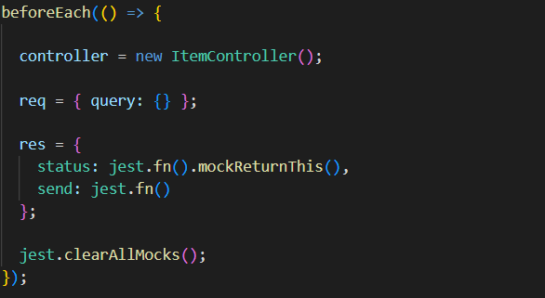
Ezek után jönnek maguk a tesztesetek, ez esetben egy sikeres item lekérés. A program mock-olja a választ és a query-t majd meghívja a függvényt a mocká-olt értékekkel. Ezek után ellenőrzi, hogy a logika ténylegesen megvalósult-e, tehát a service-t a megfelelő bemeneti értékkel hívta-e meg, valamint, hogy a visszaadott státusz az a megfelelő 200-as és hogy a visszaküldött érték megegyezik e a mock-olt válasszal.
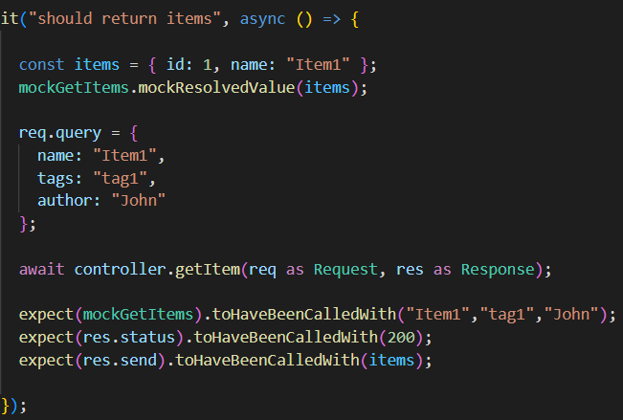
Ha mindez megtörtént, akkor sikeres volt a teszt.

Service unit teszt:
Most pedig megnézzük, hogy a tesztelés hogyan néz ki a service rétegen. Az elv hasonló, de most egy hiba eset tesztelését mutatom be. Maga a tesztelési folyamat hasonlóan kezdődik, tehát mock-olom a szükséges komponenseket, ez esteben a repository réteget, majd egy beforeEach ágban beállítom a szükséges dolgokat.
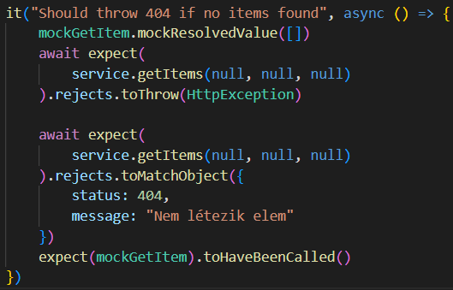
A service réteg kezeli az üzleti logikát, tehát neki kell figyelnie, ha valami nem aszerint halad, ez esetben azt teszteli, hogy a leadott Item keresésnek van-e eredménye és hogy rendesen hibát dob-e ekkor. Beállítjuk, hogy a resolvedValue legyen egy üres lista és megnézzük, hogy kiadta-e a megfelelő hiba üzenetet, ez esetben a „404 – Nem létezik ilyen elem” hibát. Ha kiadja a megfelelő hibaüzenetet, akkor a teszteset sikeres volt.

Repository unit teszt:
A repository-k tesztelése is hasonlóan folyik, mint a többi rétegnél, tehát mock-olás, és konfigurálás. A repository réteg felel ugye az adatbázissal való kommikációval, ezért fontos tesztelni azt, hogy a megfelelő SQL utasításokat küldi el a bemenő paraméterek alapján. Ez különösen fontos az Items keresésnél, ahol akár három különböző paraméter is lehet. A teszteset bemenetként megkapja a három paramétert, majd ellenőrizzük, hogy a metódusban mindhárom paraméter jelen van-e, tehát a kérést sikeresen létrehozta-e. Ha igen, akkor a teszteset sikeresnek számít.

Frontend tesztek:
A MediaHub frontend alkalmazás tesztelése három szinten történik: egységtesztek (unit tesztek), komponenstesztek és integrációs tesztek a Vitest keretrendszerrel, valamint végponttól végpontig (E2E) tesztek a Cypress keretrendszerrel.

Vitest tesztek:
A Vitest tesztek a `jsdom` környezetben futnak, amely egy böngészőszerű környezetet szimulál Node.js-ben. A tesztek a `@testing-library/react` könyvtárat használják a komponensek renderelésére, és a `@testing-library/jest-dom` könyvtárat a DOM assertion-ökre.

Unit tesztek:
Az egységtesztek az alkalmazás önálló segédfüggvényeit tesztelik izoláltan, API hívások és DOM renderelés nélkül.
Tesztfájl | Tesztelt modul | Tesztek száma | Leírás
sortingItems.test.js | Rendezési függvények | 5 | A→Z és Z→A rendezés, üres tömb kezelése, eredeti tömb módosítatlanára
decoder.test.js | Buffer dekódoló | 6 | UTF-8 dekódolás Buffer-ből, string átadás, null/undefined kezelés, magyar ékezetes karakterek
formDataBuilder.test.js | FormData építő | 5 | Teljes/részleges/üres mezők kezelése, FormData objektum helyes felépítése
auth.test.js | Autentikáció | 8 | Token lejárat ellenőrzése, status konverzió, lejárt token törlése, localStorage mock
useFilter.test.js | Szűrő logika | 4 | Szűrők alkalmazása (trim/join), szűrők törlése, string típusú tagFilter kezelése
apiCall.test.js | API hívó | 6 | GET/POST kérések, token fejléc, JSON/szöveges hibakezelés, nem-JSON válasz kezelése

Komponenstesztek:
A komponenstesztek egyedi React komponenseket tesztelnek izoláltan. A külső függőségek (API hívások, más komponensek) mock-olásra kerülnek.
Tesztfájl | Tesztelt komponens | Tesztek száma | Leírás
Comment.test.jsx | Comment | 6 | Csillagok megjelenítése, bejelentés gomb szerepkörönként, saját vélemény kezelése
ItemsGrid.test.jsx | ItemsGrid | 5 | Betöltés/hiba/üres/adatos állapotok
Header.test.jsx | Header | 4 | Cím megjelenítése, feltételes alcím renderelés
StatCard.test.jsx | StatCard | 5 | Érték/cím, kép, szegélyszín kezelése
ReportedReviews.test.jsx | ReportedReviews | 4 | Bejelentések száma vs. „nincs bejelentés"
Modal.test.jsx | Modal | 4 | Portal renderelés, nyitás/zárás
CommentsSection.test.jsx | CommentsSection | 6 | Vélemények listája, üres állapot, gomb letiltása (vendég/már véleményezett/engedélyezett)
FilterBar.test.jsx | FilterBar | 8 | Keresőmező, címke kiválasztás/eltávolítás, legördülő menü, rendezés váltás
TermekDetails.test.jsx | TermekDetails | 9 | Készlet állapot, letiltott kölcsönzés, címkék, modal nyitás, fallback szövegek

Integrációs tesztek:
Az integrációs tesztek több komponens együttműködését tesztelik valós interakciók szimulálásával. A backend API hívások mock-oltak, de a frontend komponensek közötti kommunikáció valós.
Tesztfájl | Tesztelt interakció | Tesztek száma | Leírás
TermekekPage.integration.test.jsx | FilterBar+ ItemsGrid+ rendezés | 5 | Termékek betöltése API-ból, A→Z rendezés, Z→A váltás, címkék betöltése, keresés API hívás
TermekDetailsPage.integration.test.jsx | TermekDetails + CommentsSection + NewCommentModal | 8 | Betöltés→részletek megjelenítés, címkék badge-ként, vélemények API-ból, vélemény gomb állapotai
HomePage.integration.test.jsx | Szerepkör-alapú body komponens kiválasztás | 6 | Vendég/felhasználó/figyelmeztetett/könyvtáros/admin/ismeretlen állapot routing
RenderNavbar.integration.test.jsx | Szerepkör-alapú navbar kiválasztás | 6 | Vendég/kitiltott/felhasználó/figyelmeztetett/könyvtáros/admin navbar renderelés

Cypress E2E tesztek:
Konfigurálás: A Cypress a cypress.config.js fájlban van konfigurálva. A baseUrl a frontend fejlesztői szerverre mutat (http://localhost:5173). A tesztek 1280×720 pixeles nézetablakban futnak.
Egyéni parancsok:
- `cy.login(email, password)` – Bejelentkezés a felhasználói felületen keresztül (modal kitöltése)
- `cy.loginAPI(email, password)` – Bejelentkezés közvetlenül a backend API-n keresztül (gyorsabb, a bejelentkezési folyamatot nem tesztelő esetekhez)
- `cy.logout()` – Kijelentkezés a `localStorage` törlésével

E2E tesztek:

Tesztfájl | Tesztelt terület | Tesztek száma | Leírás
authentication.cy.js | Autentikáció | 7 | Bejelentkezési modal megnyitása, bejelentkezés felhasználóként, localStorage perzisztencia, kijelentkezés, regisztrációs modal, könyvtáros menüpontok, admin menüpontok
guest-browsing.cy.js | Vendég böngészés | 6 | Főoldal megjelenítés, navbar gombok, termékek oldal navigáció, termékek megjelenítése, termék részletekre navigálás, termék részletek megjelenítése
item-details.cy.js | Termék részletek és vélemények | 5 | Termék részletek címkékkel, vélemények szekció, vendég vélemény tiltása, véleményíró modal megnyitása, vélemény beküldése
items-filtering.cy.js | Keresés és szűrés | 4 | Keresőmező megjelenítése, szöveges keresés, rendezési legördülő menü, rendezési irány váltás
role-access.cy.js | Jogosultsági rendszer | 8 | Vendég átirányítás könyvtáros oldalról, vendég átirányítás admin oldalról, felhasználó átirányítás, könyvtáros hozzáférés engedélyezése, könyvtáros kölcsönzések hozzáférés, könyvtáros átirányítás admin oldalról, admin felhasználók hozzáférés, admin bejelentések hozzáférés

Felhasználói dokumentáció:

Probléma leírása:

- Szerepkör-alapú hozzáférés: Vendég, felhasználó, könyvtáros és admin szerepkörök eltérő jogosultságaival biztosítja a rendszer biztonságát és átláthatóságát.

Elérhető funkciók:
- Főoldal megtekintése a bemutatkozó szekciókkal és a gördülő termék-előnézettel
- Termékek böngészése a „/termekek" oldalon (keresés, szűrés, rendezés)
- Termék részleteinek megtekintése (leírás, kép, címkék, vélemények olvasása)

Elérhető funkciók:
- Minden vendég funkció
- Vélemény írása termékekhez (csillagos értékelés + szöveges hozzászólás)
- Más felhasználók véleményeinek bejelentése (ha nem saját vélemény)
- Kölcsönzési igény beküldése

Korlátok:
- Egy termékre csak egyszer írhat véleményt
- Nem fér hozzá a könyvtáros vagy admin kezelési felületekhez
Figyelmeztetett felhasználó (Status 2):
A figyelmeztetett felhasználó olyan normál felhasználó, akit egy admin figyelmeztetésben részesített (például nem megfelelő vélemény miatt), vagy későn hozta vissza a terméket.
Elérhető funkciók: A figyelmeztetett felhasználó jogosultságai megegyeznek a normál felhasználóéval, egyetlen különbség, hogy egyszerre csak egy terméket kölcsönözhet.
Kitiltott felhasználó (Status 3):

Működés: Bejelentkezés kísérlete esetén a rendszer értesíti a felhasználót: „Ön ki lett tiltva a weboldalról", majd átirányítja a felhasználót. A navigációs sáv vendég nézetben jelenik meg.

Elérhető funkciók:

- Termékek kezelése (/termek_details) – Termékek listájának megtekintése, szerkesztés
- Új termék hozzáadása (/ujtermek) – Új könyv vagy film felvétele a katalógusba
- Termék módosítása (/termekmodositas/:id) – Meglévő termék adatainak módosítása
- Kölcsönzések kezelése (/kolcsonzesek) – Kölcsönzési igények jóváhagyása vagy elutasítása
Navigáció: A könyvtáros navigációs sávjában megjelennek a „Termékek kezelése" és „Kölcsönzések" menüpontok.
Admin (Status 5):

Elérhető funkciók:

- Felhasználók kezelése (/felhasznalok) – Felhasználók listájának megtekintése, szerepkörök módosítása, felhasználók figyelmeztetése vagy kitiltása
- Bejelentések kezelése (/bejelentesek) – Bejelentett vélemények felülvizsgálata, vélemények törlése, felhasználók szankcionálása
- Vélemények alatt hárompontos menü → közvetlen moderálási lehetőség
Navigáció: Az admin navigációs sávjában a könyvtáros menüpontokon felül megjelennek a „Felhasználók" és „Bejelentések" menüpontok.

Használati esetek bemutatása:

1. lépés: A navigációs sávban kattintson a „Bejelentkezés" gombra.
2. lépés: A megjelenő modal ablakban adja meg:
- Email cím: A regisztrációkor megadott email cím.
- Jelszó: A regisztrációkor megadott jelszó.
3. lépés: Kattintson a „Bejelentkezés" gombra. Sikeres bejelentkezés esetén:
- A modal ablak bezárul.
- A navigációs sáv frissül a felhasználó szerepkörének megfelelően.

Kijelentkezés: A felhasználónévre kattintva megjelenő legördülő menüben a „Kilépés" gombra kattintva a felhasználó kijelentkezik, és a navigáció visszaáll vendég nézetre.
Kölcsönzési igény beküldése:

1. lépés: Navigáljon egy termék részletező oldalára.
2. lépés: Amennyiben a termék készleten van, a „Kölcsönzés" gomb aktív. Kattintson rá a kölcsönzési igény beküldéséhez.
3. lépés: A rendszer rögzíti a kölcsönzési igényt, amelyet a könyvtáros a „Kölcsönzések" kezelési felületen tekinthet meg és hagyhat jóvá vagy utasíthat el.
Megjegyzés: Ha a termék nincs készleten (készlet = 0), a kölcsönzés gomb le van tiltva.

